 | 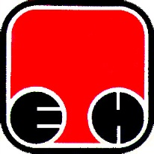
Електропривреда Србије - ЕПС | Привредно Друштво  Термоелектране Никола Тесла, Обреновац

СВИМ ПОНУЂАЧИМА

ПРЕДМЕТ: Одговор на постављена питања по ЈН бр. 97/2014 - резервни делови и услуге –турбина А1

Поштовани,

На основу члана 63. ставови 2. и 3. ЗЈН (Сл. гласник РС 124/12) достављамо Вам одговоре на постављено питање:

Питање 1:

Да ли за јавну набавку бр. 97/2014 – резервни делови и услуге –турбина А1 постоји конкурсна документација и на енглеском језику?

Одговор 1:

Сходно члану 17. Закона о јавним набавкама („Сл. гласник РС” бр. 124/2012), наручилац припрема конкурсну документацију и води поступак на српском језику. Према Закону о јавним набавкама, наручилац нема обавезу да конкурсну документацију припрема и на страном језику.

КОМИСИЈА ЗА ЈАВНУ НАБАВКУ 97/2014

.......................................................

.......................................................

.......................................................

